中经网统计数据库产品介绍

# 一、产品介绍

《中经网统计数据库》是一个经过专业化处理、组织而形成的综合经济数据库群，包括**全国宏观月度库、全国宏观年度库、分省宏观月度库、分省宏观年度库、海关月度库、城市年度库、县域年度库、OECD月度库和OECD年度库**9个子库。内容涵盖宏观、专题、区域、世界等多个领域，具有内容全面、来源权威、更新及时、序列长久等特点，为宏观经济研究人员节省搜集加工数据的时间，提供全面完备的经济数据支持。

# 二、产品价值

《中经网统计数据库》是国家信息中心中经网经过二十多年数据资源积累，精心组织开发的经济社会统计数据库群，为政府、高校、金融机构和企业提供全面完备的经济数据支持。

# 三、产品优势

**1、内容全面：**指标涵盖国民经济各个方面，跟踪国民经济统计指标体系的修订，数据覆盖宏观经济、行业经济、区域经济、世界经济等多个领域。

**2、来源权威：**数据均来源于国家统计局、海关总署及地方统计局等官方发布机构，数据权威可靠。

**3、更新及时：**第一时间更新统计数据，系统自带更新提示。

**4、数据准确：**从数据甄别、筛选、编码入库到注释说明，专业化的制作流程，深入的指标研究，科学的纠错机制以及专业数据分析最大程度确保入库数据准确可靠。

**5、序列长久：**根据统计制度变化实现指标口径对接科学延展数据长度，最大程度满足研究需求。

**6、结构清晰：**按照指标体系、统计范围和更新频度划分子库。以宏观经济学理论为基础，科学架构数据层次，指标结构清晰，查询方便快捷，是宏观经济分析、决策和研究的有力助手。

**7、方式灵活：**除标准产品外，可以根据用户需求提供各种个性化定制数据服务。

**8、响应快速：**专业数据分析师确保24小时给予有效答复。

**9、专业建议：**对数据应用提供专家级建议。

**10、资深解读：**背靠强大专家团队，精准理解指标口径、范围，为用户提供重要概念的注释。

# 四、产品功能

中经网统计数据库具备指标查询、数据导出、图形展示、分析工具、个人收藏等功能。

## 查询功能

数据以时间序列的形式展示，可通过关键字检索方式查看所需指标。

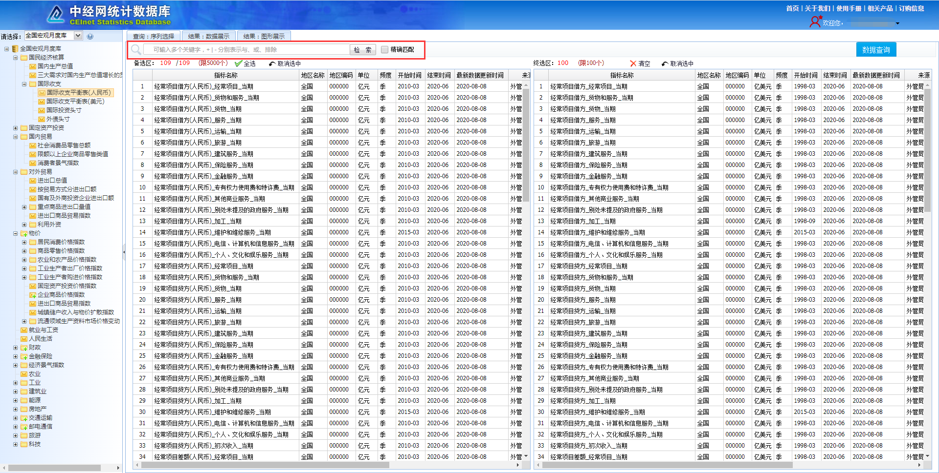

图 1 关键字检索指标

## 数据导出

系统提供报表导出功能，将数据查询结果导出到本地，保存为excel文件。

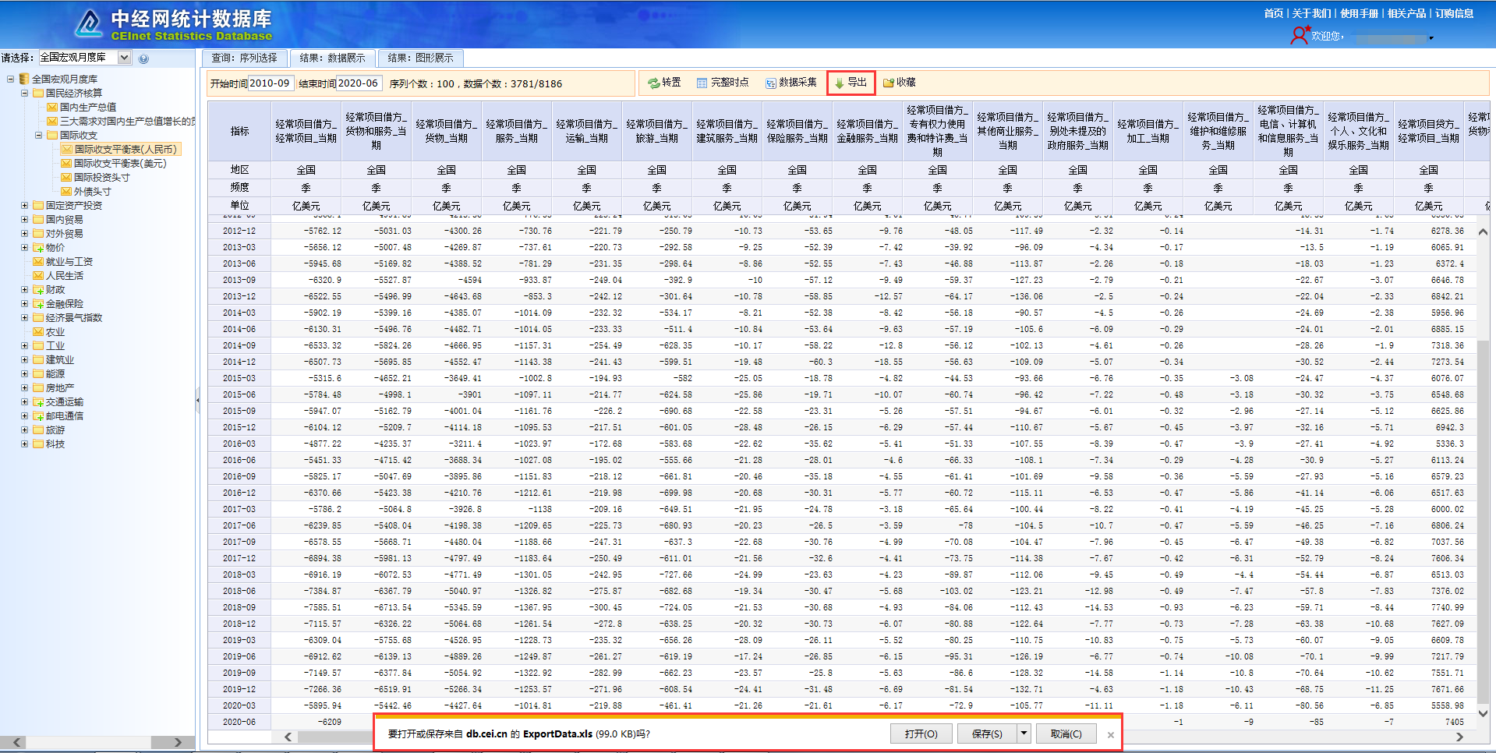

图 2 数据导出

## 图形展示

系统内嵌作图工具，供研究人员直观查看和分析数据趋势，图形类型包括线形图、柱状图、柱线图、饼图，图形可导出。

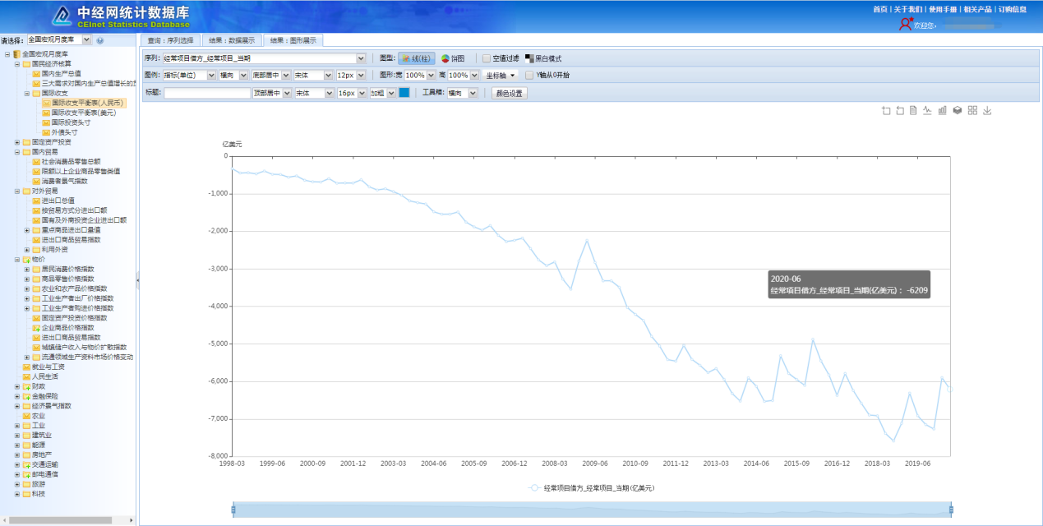

图 3 图形展示

## 分析工具

点击数据采集按钮即可将数据采集至分析工具，分析工具提供数据库导入、统计分析、建模预测和可视化展现等功能。不仅可以直接采集中经网统计数据库中的序列，还可将产品内部序列与用户自有序列相融合，直接在分析工具中完成数据整理，加工，计算等操作。

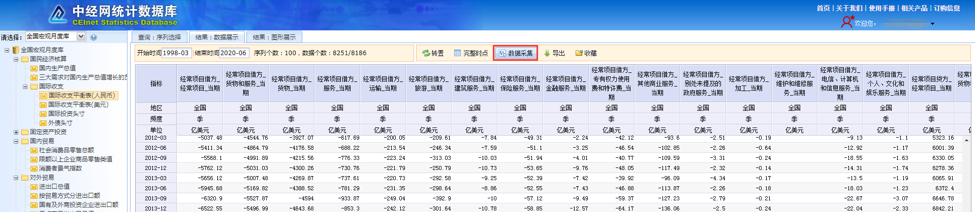

图 4 数据采集

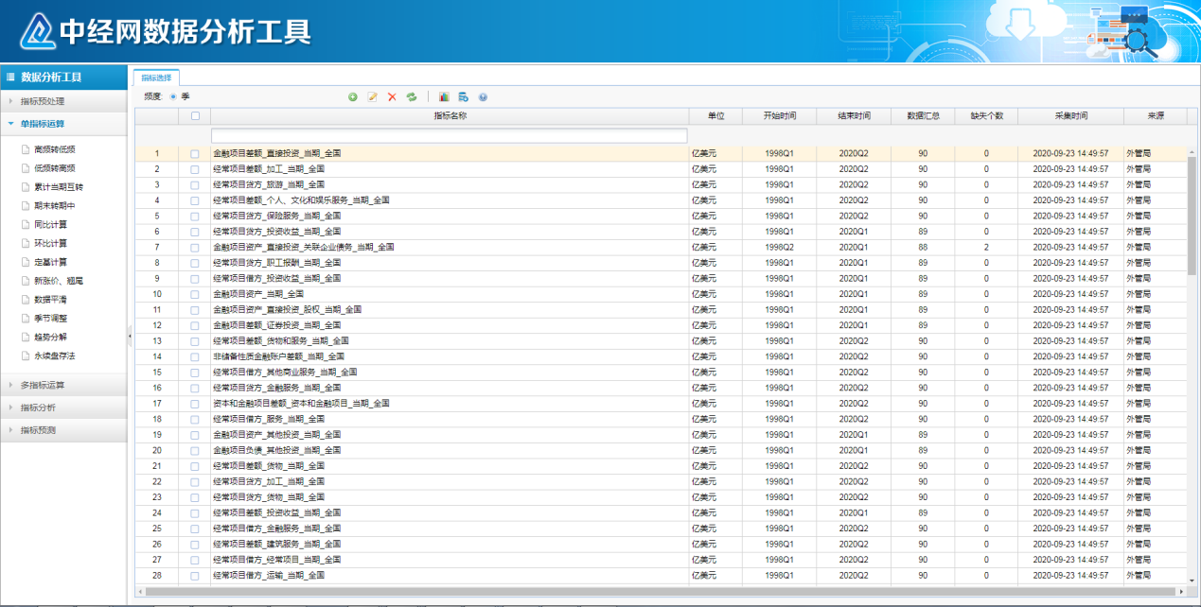

图 5 分析工具

# 五、内容介绍

## 全国宏观月度库

由国家统计局及各个部委统计的权威数据组成，及时准确的提供从1990年以来反映宏观经济整体运行态势的月度和季度统计数据。内容涵盖国民经济核算、投资、财政、金融、贸易、交通、物价等近20余个专题，充分满足研究人员对宏观数据研究分析的需求。

（1）地区维度：全国

（2）数据频度：月度、季度

（3）数据来源：国家统计局、海关总署、财政部、中国人民银行、工信部、交通运输部、国家能源局、银保监会、证监会等权威数据发布机构

（4）指标内容：

表 1 《全国宏观月度库》指标架构

|  |  |
| --- | --- |
| **结构** | **指标内容** |
| **国民经济核算** | 国内生产总值、国际收支情况等 |
| **固定资产投资** | 投资完成情况、投资资金来源、项目建设情况、房屋建筑面积等 |
| **国内贸易** | 社会消费品零售总额、限额以上企业商品零售类值等 |
| **对外贸易** | 进出口贸易总值、按贸易方式分进出口额、重点商品进出口量值、进出口商品贸易指数、利用外资情况等 |
| **物价** | CPI、RPI、PPI、农业和农产品价格指数、工业生产者购进价格指数、固定资产投资价格指数等 |
| **就业与工资** | 就业人员及工资情况 |
| **人民生活** | 居民人均收支、城镇居民人均收支、农村居民人均收支等 |
| **财政** | 国家财政收支预算数、中央政府月度收支及融资、政府性基金预算支出等 |
| **金融保险** | 货币供应量、金融机构信贷收支情况、外汇储备、证券市场情况、银行间同业拆借、金融景气、保险业保费收入等 |
| **经济景气指数** | 宏观经济景气指数、制造业采购经理指数、经济学家信心指数、银行家信心指数等 |
| **农业** | 农、林、牧、渔业总产值等 |
| **工业** | 工业增加值、经济效益、产品产量、产销率等 |
| **建筑业** | 建筑业生产与经营情况、房屋建筑面积与价值情况等 |
| **能源** | 石油、天然气、煤炭、电力等能源产品产量情况 |
| **房地产** | 开发投资额、实际到位资金、房屋建设及销售情况等 |
| **交通运输** | 客、货运输情况等 |
| **邮电通信** | 邮政业务、电信业务及软件业务等情况 |
| **旅游** | 旅游人数及收入情况等 |
| **科技** | 专利申请受理数、专利申请授权数情况 |

注：具体指标以实际提供情况为准

## 全国宏观年度库

按照统计指标科学体系分类，全面反映自1949年以来国民经济和社会发展的宏观年度经济指标，内容涉及国民经济核算、人口、就业、投资、财政、金融、城市建设、人民生活、环境保护、农业、工业、建筑业、运输邮电、内外贸易、教育科技、能源等近30个专题。为用户准确提供描述中国宏观经济全貌的年度统计数据，是进行宏观经济研究的必备参考。

（1）地区维度：全国

（2）数据频度：年度

（3）数据来源：国家统计局、海关总署、中国人民银行、财政部、自然资源部、交通运输部、农业农村部、国家能源局、教育部、文化和旅游部等权威数据发布机构

（4）指标内容：

表 2 《全国宏观年度库》指标架构

|  |  |
| --- | --- |
| **结构** | **指标内容** |
| **国民经济核算** | 国内生产总值、分行业增加值、资金流量表及国际收支平衡表等 |
| **固定资产投资** | 固定资产投资额、房屋建筑面积及价值等 |
| **社会消费品零售总额** | 社会消费品零售总额情况 |
| **对外经济贸易** | 进出口贸易、利用外资、对外经济合作情况等 |
| **价格指数** | CPI、RPI、PPI、固定资产投资价格指数、进出口商品价格指数等 |
| **财政** | 国家财政收支决算数、债务情况、全国政府性基金收支情况等 |
| **金融和保险** | 货币供应量、金融机构信贷收支、股票市场、保险机构及人员数、保险业务收支、保险公司业务情况等 |
| **农业** | 农业生产条件、农产品产量、农田水利建设、生产情况等 |
| **工业** | 产品产量、产值情况、工业企业经营、财务情况等 |
| **建筑业** | 建筑业企业主要经济指标、财务指标、勘察设计机构、建设工程监理企业情况等 |
| **人口** | 人口数、人口自然变动、人口年龄结构情况等 |
| **就业人员和工资** | 就业基本情况、就业人员数、劳动报酬等情况 |
| **人民生活** | 城镇及农村家庭基本情况、住房情况等 |
| **城乡建设和行政区划** | 城乡自来水、燃气、市政工程设施、公共交通、公共卫生建设等情况 |
| **自然资源** | 土地、矿产、水资源、森林资源情况等 |
| **环境保护** | 主要污染物排放及治理情况、自然灾害情况、环境污染情况等 |
| **能源** | 能源生产、能源消费等 |
| **交通运输** | 客货运输情况、运输装备情况等 |
| **邮电和软件业** | 邮电业综合情况、业务量、互联网主要指标发展情况等 |
| **旅游** | 旅游发展情况、旅游人数、收入及花费等 |
| **房地产** | 房地产开发主要经济指标、投资规模及完成情况、房屋施工竣工情况等 |
| **批发和零售业** | 基本情况、经济效益、交易市场情况等 |
| **住宿和餐饮业** | 基本情况、经济效益等 |
| **教育** | 各级各类学校情况、学生数、升学率等 |
| **科技** | 研究与试验发展（R&D）活动情况、创新活动开展情况、国内外专利申请和授权情况、高技术企业生产及研发活动情况等 |
| **文化体育** | 文化、体育事业基本情况、发展状况等 |
| **卫生** | 卫生机构、人员情况等 |
| **社会服务** | 社会救助、婚姻服务、社会组织等情况 |
| **公共管理和社会保障** | 交通事故、律师、社会保障情况等 |

注：具体指标以实际提供情况为准

## 分省宏观月度库

包括31个省区市的月度宏观经济效益指标。涵盖地区生产总值、建筑业、运输邮电、固定资产投资、国内贸易、进出口、价格、金融、人民生活、就业等多个专题，便于用户进行月度区域间经济比较分析。

（1）地区维度：31个省区市

（2）数据频度：月度、季度

（3）数据来源：国家统计局、海关总署、财政部、交通运输部、中国人民银行、银保监会、证监会等权威数据发布机构

（4）指标内容：

表 3 《分省宏观月度库》指标架构

|  |  |
| --- | --- |
| **结构** | **指标内容** |
| **地区生产总值** | 地区生产总值情况 |
| **固定资产投资** | 固定资产投资额、投资项目情况、房屋建筑面积等 |
| **国内贸易** | 社会消费品零售总额情况 |
| **对外贸易** | 以美元和人民币计价的进出口情况 |
| **物价** | CPI、RPI、PPI等 |
| **财政** | 地方一般公共预算收支情况 |
| **金融** | 金融机构信贷收支等 |
| **保险** | 保险业收入情况 |
| **农业** | 农、林、牧、渔业总产值情况 |
| **工业** | 反映工业企业生产、经济效益、产品产量等指标 |
| **建筑业** | 建筑业企业生产、经营及房屋建筑面积等情况 |
| **人民生活** | 居民收支情况 |
| **能源生产** | 原煤、原油、天然气等产品产量及发电量情况 |
| **房地产** | 房地产开发实际到位资金、投资完成情况及房屋建筑与销售情况等 |
| **运输邮电** | 运输、邮电、软件以及快递业务的发展状况指标等 |
| **社会服务** | 居民最低生活保障人数及标准 |

注：具体以实际提供情况为准

## 分省宏观年度库

31个省区市的年度宏观经济效益指标，涵盖国民经济核算、人口就业、固定资产投资、能源、财政、价格、人民生活、城市概况、资源环境、农业、工业、建筑业、运输和邮电、批发和零售等近30个专题的序列，便于年度区域间经济比较分析。

（1）地区维度：31个省区市

（2）数据频度：年度

（3）数据来源：国家统计局、海关总署、财政部、自然资源部、交通运输部、农业农村部、国家能源局、教育部、文化和旅游部等权威数据发布机构

（4）指标内容：

表 4 《分省宏观年度库》指标架构

|  |  |
| --- | --- |
| **结构** | **指标内容** |
| **国民经济核算** | 地区生产总值和居民消费水平等 |
| **固定资产投资** | 固定资产投资额、房屋施工、竣工面积等 |
| **社会消费品零售总额** | 社会消费品零售总额 |
| **对外经济贸易** | 进出口额、外商投资企业注册登记情况等 |
| **价格指数** | CPI、RPI、PPI等 |
| **财政** | 地方一般公共预算收支情况 |
| **保险** | 保费收入及赔付支出情况等 |
| **农业** | 农、林、牧、渔业情况等 |
| **工业** | 反映工业企业生产、资产负债、成本收益、经济效益、工业产品产量等指标 |
| **建筑业** | 建筑行业整体情况 |
| **人口与就业** | 人口数量及变动、就业及失业情况等 |
| **人民生活** | 城镇及农村居民收入与支出情况 |
| **城乡建设和行政区划** | 城市自来水、燃气、市政设施、公共交通、环境卫生和行政区划情况等 |
| **资源和环境** | 主要能源基础储量、水环境、大气环境、生态环境及自然保护区情况等 |
| **能源** | 能源消费情况等 |
| **交通运输** | 铁路、公路、水路及民航等情况 |
| **邮电和软件业** | 邮电事业及互联网、软件业发展状况指标等 |
| **房地产** | 房地产开发投资实际到位资金、投资完成情况、商品房建筑与销售情况及房地产开发企业经营情况等 |
| **批发和零售业** | 批发和零售业基本情况、经济效益情况等 |
| **住宿和餐饮业** | 住宿和餐饮业基本情况、经济效益情况等 |
| **旅游** | 旅游人数及收入情况等 |
| **教育** | 各类学校、教师、学生、升学率情况等 |
| **科学技术** | R&D活动及专利申请授权等情况 |
| **卫生和社会服务** | 医疗卫生、社会服务机构和人员情况 |
| **文化和体育** | 文化机构、出版物、体育事业发展等情况 |
| **公共管理和社会保障** | 基本养老、基本医疗、社保基金收支情况等 |

注：具体以实际提供情况为准

## 海关月度库

数据来源于海关总署，包括从1995年至今我国的进出口相关统计数据。内容涉及分商品、分贸易方式、分国家、分地区、分类章等方面的贸易指标。以时间序列形式全方位展现中国进出口货物贸易的状况，为分析研究人士提供准确、全面、及时权威的进出口数据，充分满足深度分析需求。

（1）地区维度：全国及31个省区市

（2）数据频度：月度

（3）数据来源：海关总署

（4）指标内容：

表 5 《海关月度库》指标架构

|  |  |
| --- | --- |
| **结构** | **指标内容** |
| **进出口总值** | 进出口差额、进出口总额、出口额、进口额等 |
| **分类进出口总值** | 按商品类章（HS）分类的进出口总值、按国际贸易标准（SITC）分类的进出口总值等 |
| **分贸易方式进出口** | 进出口商品贸易方式总值、出口商品贸易方式企业性质总值、进口商品贸易方式企业性质总值等 |
| **分地区进出口** | 进出口商品境内目的地/货源地总值、按关区分布进出口总值、特定地区进出口总值、外商投资企业进出口总值等 |
| **分国家进出口** | 按国别分布的进出口总值、对部分国家按商品类章（HS）分类的进出口总值等 |
| **进出口商品量值** | 商品进口数量、出口数量、进口额、出口额等 |

注：具体以实际提供情况为准

## 城市年度库

以统计局发布的城市数据为基础进行整合，提供自1994年以来反映全国290余个地级城市的经济和社会年度统计数据，主要包括国民经济核算、人口就业、农业、工业、投资、财政、交通、城市建设、教育卫生等10余个专题。全面反映城市经济和社会发展状况指标。地域范围广，指标选取典型，是做区域间经济对比分析研究的最优选择。

（1）地区维度：290余个地级城市

（2）数据频度：年

（3）数据来源：国家统计局

（4）指标内容：

表 6 《城市年度库》指标架构

|  |  |
| --- | --- |
| **结构** | **指标内容** |
| **国民经济核算** | 地区生产总值、地区生产总值增长率 |
| **人口** | 人口数、农业人口数、人口密度 |
| **就业与工资** | 就业及失业情况 |
| **工业** | 工业总产值、利润等效益指标 |
| **邮政和电信** | 电话用户及互联网用户数量 |
| **固定资产投资** | 固定资产投资总额、开发投资额 |
| **国内贸易** | 社会消费品零售总额及批发零售贸易业商品销售总额 |
| **利用外资** | 外商投资及实际利用外资情况 |
| **财政** | 财政预算收入及预算支出 |
| **金融** | 金融机构各项存贷款余额 |
| **教育** | 各类学校、教师、学生情况等 |
| **文化** | 文化相关情况 |
| **卫生** | 卫生机构、人员情况等 |
| **房地产** | 房地产开发投资情况 |
| **居民生活** | 生活用水量、居民生活用电量等 |
| **环境保护** | 各地区的水环境、大气环境、生态环境及自然灾害情况 |
| **土地资源** | 土地面积及建成区土地面积 |
| **社会保障** | 基本养老、基本医疗情况等 |
| **城市建设** | 水电气供应及使用情况、公共交通及城市绿化情况 |

注：具体以实际提供情况为准

## 县域年度库

全面展现我国县域社会经济发展状况。数据来源于国家统计局，涵盖全国2800余个县域单位的数据，内容包括国民经济核算、投资、财政金融、农业、工业、人口与就业、人民生活、基本建设、教育卫生、社会保障等领域的核心指标。为研究人员了解县域单位的经济发展态势，做县域间经济对比分析提供数据支持和服务。

（1）地区维度：2800余个县域单位

（2）数据频度：年

（3）数据来源：国家统计局

（4）指标内容：

表 7 《县域年度库》指标架构

|  |  |
| --- | --- |
| **结构** | **指标内容** |
| **地区生产总值** | 地区生产总值情况 |
| **固定资产投资** | 固定资产投资完成额、房地产开发投资情况 |
| **社会消费品零售总额** | 社会消费品零售总额 |
| **财政、金融** | 地方公共财政收支、金融机构各项贷款情况等 |
| **对外贸易** | 出口额、实际利用外资情况等 |
| **农业** | 农产品产量、播种面积、农用机械情况等 |
| **工业** | 规模以上工业企业单位数、规模以上工业企业工业总产值 |
| **人口、就业和人民生活** | 人口数、就业人员数、可支配收入、居民储蓄存款余额等 |
| **行政区划** | 乡镇级区划数、土地面积等 |
| **资源与环境** | 主要污染物排放情况 |
| **能源** | 用电量情况 |
| **邮电通信** | 电话用户及互联网用户数量 |
| **教育** | 各类学校、教师、学生数量 |
| **文化与体育** | 文化与体育相关情况 |
| **卫生** | 医疗卫生机构床位数 |
| **社会服务** | 社会服务机构单位数、社会服务机构床位数 |

注：具体以实际提供情况为准

## OECD月度库

OECD授权中经网数据有限公司为其主要经济指标数据库（MEI）中文版首家在线经销商。保证第一时间获得并发布数据。该库以 OECD的MEI数据库为主要来源，提供自1960年以来的季度、月度经济统计数据。包含OECD组织成员国（美国、日本、英国、德国、法国等）、非成员国（巴西、印度、印尼、中国、俄罗斯、南非等），以及国际主要经济组织如欧盟、西方七国、欧元区、北美自由贸易组织等数据；覆盖国际收支、国民账户、就业、生产、制造业、建筑业、价格、国内需求、金融、贸易、商业趋势调查、先行指标等三十个大类指标专题。同时配有详尽的指标名词解释，按国别及专题分类两种模式展现，全面深入地反映世界主要国家的经济发展趋势，是做国家间对比分析的最佳工具。

（1）地区维度：OECD成员国、非成员国与国际主要经济组织

（2）数据频度：月度、季度

（3）数据来源：经济合作与发展组织(OECD)

（4）指标内容：

表 8 《OECD月度库》指标架构

|  |  |
| --- | --- |
| **结构** | **指标内容** |
| **国内生产总值GDP** | GDP情况、GDP平减指数等指标 |
| **就业与工资** | 就业、失业情况及劳动报酬等指标 |
| **价格指数** | 消费者价格指数、服务项目消费价格指数、生产者价格指数等 |
| **国际收支** | 经常项目、资本项目、金融项目等 |
| **金融** | 货币供应情况、利率、汇率情况、股票价格指数等 |
| **产销存** | 生产、销售、订购、存货、新开工情况等 |
| **对外贸易** | 进出口量值等指标 |
| **商业景气调查** | 建筑业、制造业、服务业等行业景气调查指标 |
| **消费者意向调查** | 消费者信心指数、消费者价格等指标 |
| **先行指标** | 先行合成指标、先行指标组等 |

注：具体以实际提供情况为准

## OECD年度库

OECD授权中经网数据有限公司为其主要经济指标数据库（MEI）中文版首家在线经销商。保证第一时间获得并发布数据。该库以 OECD的MEI数据库为主要来源，提供自1960年以来的年度经济统计数据。包含OECD组织成员国（美国、日本、英国、德国、法国等）、非成员国（巴西、印度、印尼、中国、俄罗斯、南非等），以及国际主要经济组织如欧盟、西方七国、欧元区、北美自由贸易组织等数据；覆盖国际收支、国民账户、就业、生产、制造业、建筑业、价格、国内需求、金融、贸易、商业趋势调查、先行指标等三十个大类指标专题。同时配有详尽的指标名词解释，按国别及专题分类两种模式展现，全面深入地反映世界主要国家的经济发展趋势，是做国家间对比分析的最佳工具。

（1）地区维度：OECD成员国、非成员国与国际主要经济组织

（2）数据频度：年度

（3）数据来源：经济合作与发展组织(OECD)

（4）指标内容：

表 9 《OECD年度库》指标架构

|  |  |
| --- | --- |
| **结构** | **指标内容** |
| **国内生产总值GDP** | GDP情况、GDP平减指数等指标 |
| **就业与工资** | 就业、失业情况及劳动报酬等指标 |
| **价格指数** | 消费者价格指数、服务项目消费价格指数、生产者价格指数等 |
| **国际收支** | 经常项目、资本项目、金融项目等 |
| **金融** | 货币供应情况、利率、汇率情况、股票价格指数等 |
| **产销存** | 生产、销售、订购、存货、新开工情况等 |
| **对外贸易** | 进出口量值等指标 |

注：具体以实际提供情况为准